ВАРИАНТ 1
Задание 1. Язык: строение, нарисуйте схему расположения собственных мышц языка

Задание 2. Хрящи гортани и их соединения.

Задание 3. Мочеточник: топография, отделы.

Задание 4. Нарисовать срез среднего мозга, указать белое и серое вещество, функции

Задание 5. Провести полную иннервацию стенок полости носа (указать двигательную, чувствительную и парасимпатическую иннервацию), с обозначением непосредственных ветвей и крупных нервов

Задание 6. Подписать мышцы промежности (определить пол), указать их функцию и иннервацию

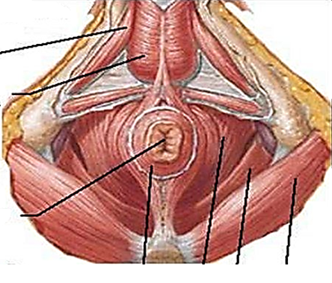

ВАРИАНТ 2
Задание 1. Мышцы мягкого неба.

Задание 2. Нарисовать схему бронхиального дерева, подписать анатомические образования,указать изменения стенок бронхов.

Задание 3. Пути выведения мочи. Форникальный аппарат почки.

Задание 4. Нарисовать схему таламической области промежуточного мозга, указать белое и серое вещество, функции

Задание 5. Провести полную иннервацию языка (указать двигательную, чувствительную и парасимпатическую иннервацию), с обозначением непосредственных ветвей и крупных нервов

Задание 6. Подписать мышцы кисти, указать их функцию и иннервацию

ВАРИАНТ 3
Задание 1. Большие слюнные железы: топография, выводные протоки.

Задание 2. Легкие: топография нижней границы

Задание 3. Нефрон, локализация его отделов в корковом и мозговом веществе (нарисовать схему, подписать образования).

Задание 4. Нарисовать схему мозжечка, указать белое и серое вещество, функции

Задание 5. Провести полную иннервацию глотки (указать двигательную, чувствительную и парасимпатическую иннервацию), с обозначением непосредственных ветвей и крупных нервов

Задание 6. Подписать мышцы промежности (определить пол), указать их функцию и иннервацию
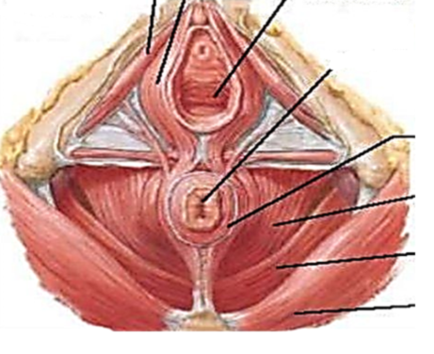

ВАРИАНТ 4
Задание 1. Глотка: особенности строения в каждом отделе, мышцы глотки.

Задание 2. Полость плевры, синусы плевры (нарисовать схему плевральных синусов).

Задание 3. Топография почек.

Задание 4. Нарисовать схему продолговатого мозга, указать белое и серое вещество, функции

Задание 5. Провести полную иннервацию нижней стенки полости рта (указать двигательную, чувствительную и парасимпатическую иннервацию), с обозначением непосредственных ветвей и крупных нервов

Задание 6. Подписать мышцы голени, указать их функцию и иннервацию
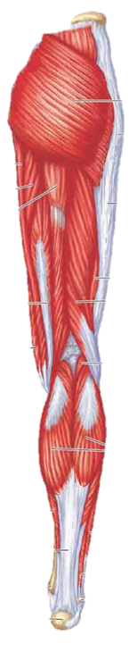

ВАРИАНТ 5
Задание 1. Пищевод: его отделы, топография.

Задание 2. Надпочечники: строение, функции

Задание 3. Пути выведения семени (сделать схему и подписать образования)

Задание 4. Нарисовать схему моста, указать белое и серое вещество, функции

Задание 5. Провести полную иннервацию содержимого глазницы (указать двигательную, чувствительную и парасимпатическую иннервацию), с обозначением непосредственных ветвей и крупных нервов

Задание 6. Подписать мышцы предплечья, указать их функцию и иннервацию
ВАРИАНТ 6
Задание 1. Желудок: топография.

Задание 2. Поверхности легкого. Анатомия и топография корней правого и левого легких (нарисовать схематично структуры ворот легких с учетом топографии)

Задание 3. Оболочки яичка.

Задание 4. Нарисовать схему расположения базальных ядер, подписать образования и их функции

Задание 5. Провести полную иннервацию неба (указать двигательную, чувствительную и парасимпатическую иннервацию), с обозначением непосредственных ветвей и крупных нервов

Задание 6. Подписать мышцы плечевого пояса, указать их функцию и иннервацию

ВАРИАНТ 7
Задание 1. Желудок: строение стенки.

Задание 2. Параназальные пазухи – топография, функции.Сообщения полости носа (сделать схему).

Задание 3. Матка: отношение к брюшине, фиксирующий (связочный) аппарат.

Задание 4. Нарисовать схему третьего желудочка, подписать стенки и сообщения

Задание 5. Провести полную иннервацию латеральной стенки полости рта (указать двигательную, чувствительную и парасимпатическую иннервацию), с обозначением непосредственных ветвей и крупных нервов

Задание 6. Подписать мышцы стопы, указать их функцию и иннервацию
ВАРИАНТ 8
Задание 1. Двенадцатиперстная кишка: топография.

Задание 2. Эластический конус гортани (изобразите схематично и подпишите структуры). Отличительные особенности строения слизистой оболочки различных отделов гортани.

Задание 3. Маточная труба: отделы, строение, отношение к брюшине.

Задание 4. Нарисовать схему четвертого желудочка, подписать стенки и сообщения

Задание 5. Провести полную иннервацию среднего уха (указать двигательную, чувствительную и парасимпатическую иннервацию), с обозначением непосредственных ветвей и крупных нервов

Задание 6. Подписать мышцы плеча, указать их функцию и иннервацию
ВАРИАНТ 9
Задание 1. Прямая кишка: топография.

Задание 2. Мышцы гортани, их классификация и функции(сделать схему).

Задание 3. Яичник: отношение к брюшине, связочный аппарат.

Задание 4. Нарисовать схему боковых желудочков, подписать стенки и сообщения

Задание 5. Провести полную иннервацию крупных слюнных желез (указать чувствительную и парасимпатическую иннервацию), с обозначением непосредственных ветвей и крупных нервов

Задание 6. Подписать мышцы живота, указать их функцию и иннервацию
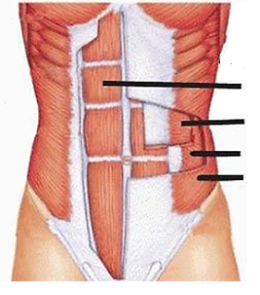

ВАРИАНТ 10
Задание 1. Строение желчного пузыря. Образование и отток желчи (изобразить схематично и подписать образования).

Задание 2. Тимус: топография, функции

Задание 3. Мочевой пузырь: строение стенки.

Задание 4. Оболочки головного и спинного мозга: строение, функции, анатомические особенности

Задание 5. Провести полную иннервацию языка (указатьдвигательную, чувствительную и парасимпатическую иннервацию), с обозначением непосредственных ветвей и крупных нервов

Задание 6. Подписать мышцы бедра, указать их функцию и иннервацию
ВАРИАНТ 11
Задание 1. Прямая кишка: строение, отношение к брюшине.

Задание 2. Гортань: ее топография.

Задание 3. Мужская уретра: отделы, сфиннктеры, сужения, расширения (нарисовать схематично)

Задание 4. Нарисуйте сегмент спинного мозга: обозначьте анатомические образования и укажите ядра

Задание 5. Провести полную иннервацию содержимого глазницы (указатьдвигательную, чувствительную и парасимпатическую иннервацию), с обозначением непосредственных ветвей и крупных нервов

Задание 6. Подписать мышцы шеи, указать их функцию и иннервацию
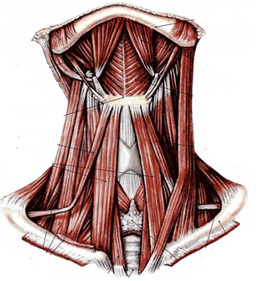

ВАРИАНТ 12
Задание 1. Тонкая кишка: отделы, отношение к брюшине, строение стенки.

Задание 2. Щитовидная железа: их топография, вырабатываемые гормоны и их эффекты

Задание 3. Строение почки на разрезе (зарисовать и подписать образования).

Задание 4. Ретикулярная формация: понятие, функции, анатомические образования к ней относящиеся

Задание 5. Провести полную иннервацию стенок полости носа (указатьдвигательную, чувствительную и парасимпатическую иннервацию), с обозначением непосредственных ветвей и крупных нервов

Задание 6. Подписать мышцы кисти, указать их функцию и иннервацию

ВАРИАНТ 13
Задание 1. Поджелудочная железа: топография.

Задание 2. Средостение: отделы (нарисовать схему классификации по М.Г. Привесу), органы средостения.

Задание 3. Простата: строение, функции

Задание 4. Экстрапирамидная система: понятие, функции, анатомические образования к ней относящиеся

Задание 5. Провести полную иннервацию неба (указатьдвигательную, чувствительную и парасимпатическую иннервацию), с обозначением непосредственных ветвей и крупных нервов

Задание 6. Подписать мышцы тазового пояса, указать их функцию и иннервацию
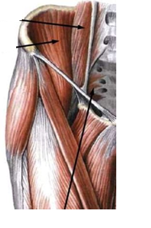

ВАРИАНТ 14
Задание 1. Толстая кишка: отделы, строение стенки. Отличительные особенности толстой кишки от тонкой

Задание 2. Укажите границы висцеральной и париетальной плевры.

Задание 3. Крупные части и послойное строение стенки матки и влагалища. Перечислите придатки матки.

Задание 4. Локализация функций в коре. Назовите корковые центры коры головного мозга и их функцию

Задание 5. Провести полную иннервацию слезной железы (указать чувствительную и парасимпатическую иннервацию), с обозначением непосредственных ветвей и крупных нервов

Задание 6. Подписать мышцы груди, указать их функцию и иннервацию

